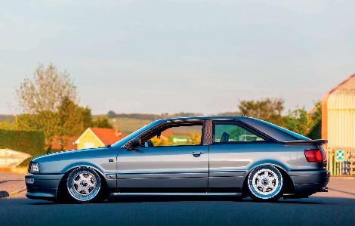
Mellie

|Grupa|
-Elvis Antāns
-Sentis Skride

|Projekta apzināšana|
-Šī projekta mērķis ir pilveidot zināšanas kuras apgūtas prakses laikā un iegūt jaunas

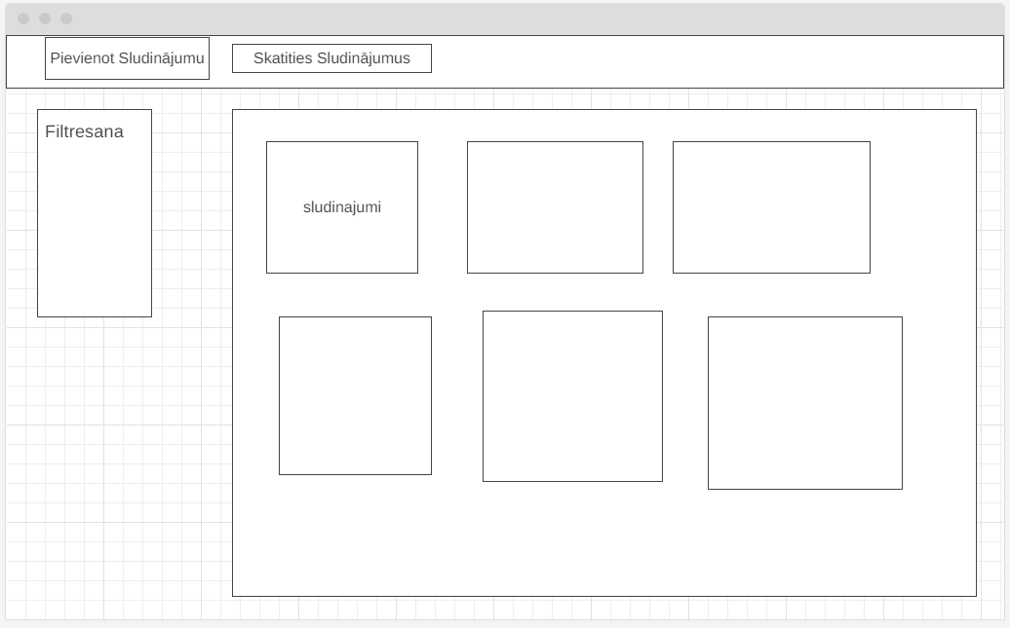
|Wireframe|

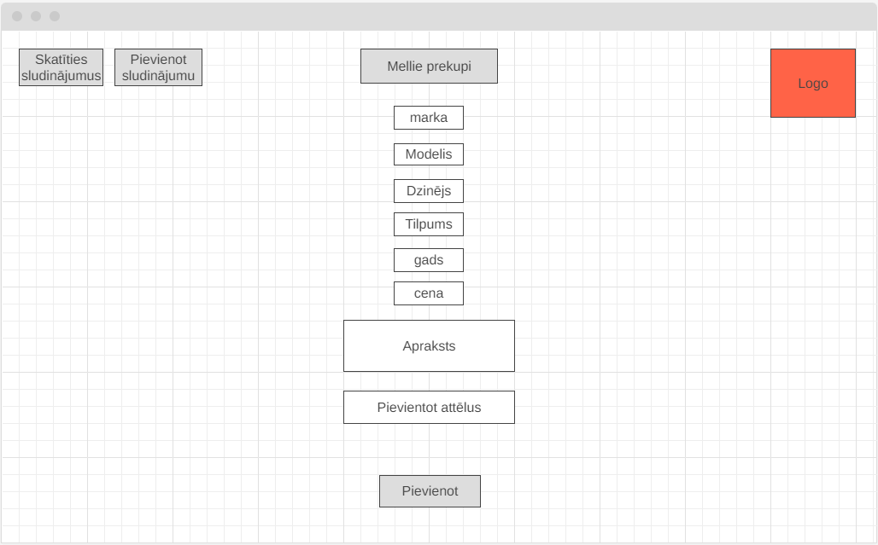
| ievadlauka ievades/izvades nosacījumi|
Piemēram :
-Lauks: Apraksts
-Ievades nosacījumi : Teksts, nav obligats
-Izvades nosacījumi : Rāda transportlīdzekļa aprakstu, ja tas ir pievienots

|Darbības|
--Automobīļa modelis
-Pašā sākumā lietotājs izvēlas transportlīdzekļa marku
-Programma nolasa kāda ir marka un modeļa sarakstā parādas tikai attiecīgās markas modeļi
-Lietotājs izvēlas transportlīdzekļa modeli no saraksta
-Sistēma saglabā ievadīto informāciju

|Datu sadalījums pa nozīmes grupām|
- Automobiļa Informācija: Marka, Modelis, Dzinējs, Tilpums, Gads, Cena

